Использование KidSmart-технологии в работе учителя-логопеда с детьми с ограниченными возможностями здоровья
Романцова Наталья Юрьевна, учитель-логопед
муниципальное бюджетное дошкольное учреждение «Центр развития ребёнка-детский сад №87» городского округа Самара
e-mail: mdou87_samara@mail.ru
Ни для кого не секрет, что в последнее время увеличивается количество воспитанников с ограниченными возможностями здоровья (ОВЗ). Дети с ОВЗ - это дети, имеющие различные отклонения в психическом или физическом развитии, которые обусловливают нарушения общего развития, не позволяющие детям вести полноценную жизнь [1]. Тем не менее, образование этих детей является одним из приоритетных направлений деятельности системы образования Российской Федерации и предусматривает создание коррекционно-развивающей среды, которая обеспечивает адекватные условия и равные с обычными детьми возможности для получения образования, воспитание и обучение, коррекцию нарушений развития, социальную адаптацию.
При работе с детьми, имеющими ограниченные возможности здоровья, применяются особые коррекционно - развивающие педагогические технологии, позволяющие добиваться положительной динамики в обучении и воспитании. Грамотное сочетание традиционных и инновационных технологий повышает мотивацию детей к получению и усвоению новых знаний. Целью применения ИКТ в непосредственно-образовательной деятельности детей с ОВЗ является повышение мотивации и активности ребенка, повышение эффективности работы по коррекции нарушений речи и общего развития детей.
В нашем детском саду в работе с детьми с ОВЗ используется технология KidSmart. Программа раннего обучения KidSmart предназначена для обучения детей дошкольного возраста путём использования информационных и коммуникационных технологий и создания стимулирующей среды обучения, способствующей социальному и когнитивному развитию детей. Эта программа в течение 15 лет успешно реализуется в более чем 60 странах мира, знакомит детей с понятиями пространства и времени, с географическими названиями, помогает развить творческие способности. Программа была разработана таким образом, что все игры направлены на обучение и развитие детского интеллекта, творческого мышления, а также они вырабатывают у детей навыки решения проблем, учат обобщать и классифицировать, учат экспериментировать, анализировать и делать выводы. Каждая игра стимулирует познавательную активность, мотивирует детей к любознательности и исследованиям.
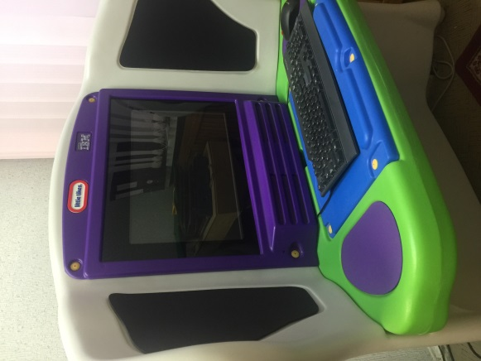
Рис.1 Детский компьютер KidSmart.
Дети приглашаются принять участие в следующих игровых ситуациях: посетить домик времени и пространства Труни, изучать математику с Бурёнкой, сыграть в «Размышлялки».
Цель программы. Развитие интеллектуальных способностей и познавательных процессов у старших дошкольников с помощью современных информационных технологий.
Форма занятий – индивидуальная.
Игры предназначены для детей старших и подготовительных к школе групп. Учитель-логопед чередует игру на компьютере, традиционные логопедические игры и глазодвигательные упражнения или физкультминутки для небольшого отдыха при статической работе.
Блок игр «Математика с Бурёнкой». Состоит из семи игр, которые помогают детям выучить цифры, научиться считать, складывать, вычитать, решать примеры и задачи, узнавать геометрические фигуры. В шести из семи игр есть режим изучения и режим заданий, а также режим вопросов и ответов, поэтому дети могут научиться выбирать как несколько правильных ответов, так и единственно правильный. В этих играх можно развивать лексико-грамматический компонент речи. Мы используем на занятиях пять игр.
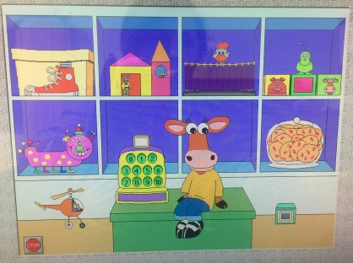
Рис.2. Игры «Математика с Бурёнкой».
Игра «Малышка, Серединка и Великан» – игра, формирующая понятия большой, средний, маленький. Параллельно помогает ребёнку закрепить знания о разных видах обуви, умение подбирать обобщающее слово, научиться согласовывать существительные и прилагательные. 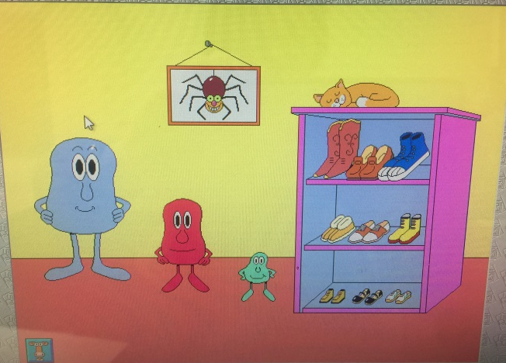 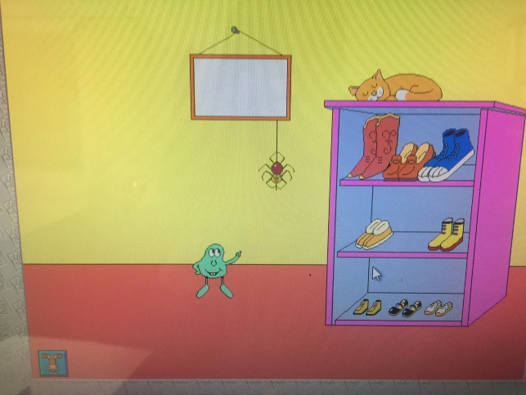
Рис.3, 4. Игра «Малышка, Серединка и Великан».
Игра «Мышкин дом» – игра, направленная на изучение геометрических фигур, на развитие творческого мышления. Включает в себя режим изучения и режим заданий. Имеет три уровня сложности. В данной игре есть возможность распечатать результаты выполненной детьми работы. Играя с детьми в игру «Мышкин домик», логопед может развивать способность детей к словоизменению. Например, можно учить образовывать прилагательные от существительных (треугольная крыша).
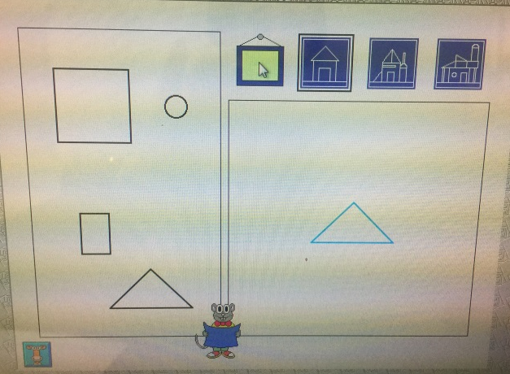
Рис. 5. Игра «Мышкин дом».
Игра «Фабрика печенья». Печенье выпекается и передвигается под распределитель мармеладок. Затем конь Гаврюша просит ребёнка положить несколько мармеладок на это печенье. Если положено нужное количество, Гаврюша поблагодарит и съест печенье. Если положено больше или меньше мармеладок, печенье придётся съесть лягушонку, а ребёнку попробовать ещё раз.
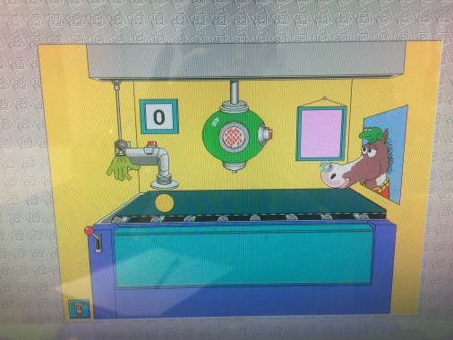
Рис. 6. Игра «Фабрика печенья».
Игра «Нарисуй гусеницу» способствует формированию навыков и умений счета до 10 и способствующая развитию творческого мышления. Кролик разворачивает план и просит нарисовать гусеницу. Например: «Нарисуй гусеницу, у которой 5 ушей и 2 хвоста».
Следуя указаниям на плане, необходимо щёлкнуть часть тела и число. Если выбрано правильное количество частей тела, они будут названы и появятся на гусенице. Если ребёнок ошибся, кролик повторит задание. В этой игре учитель-логопед отрабатывает согласование существительного с числительными.
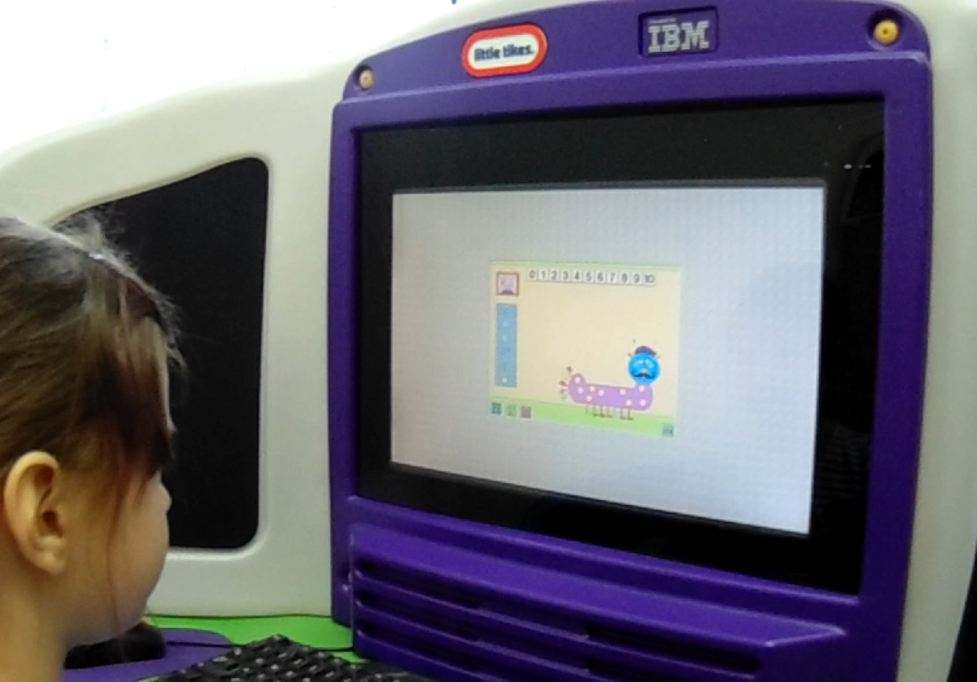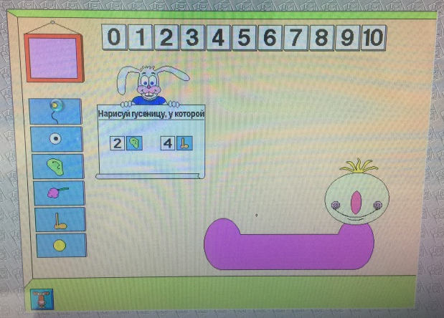
Рис. 6, 7. Игра «Нарисуй гусеницу».
Игра «Бим и Бом» – позволяет развивать логическое мышление, работать над ритмическим компонентом речи.
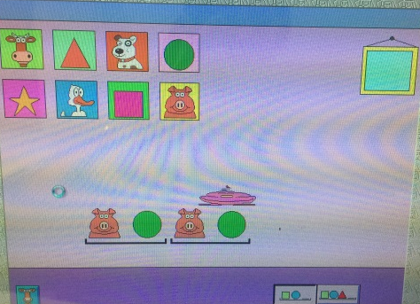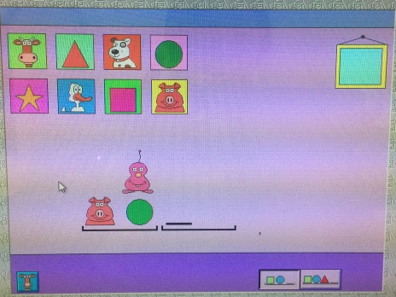
Рис. 8, 9. Игра «Бим и Бом».
Блок игр «Размышлялки. Сборник 1.»
Современным детям предстоит жить и работать в веке информации, который мы можем лишь вообразить себе. По мере того, как дети учатся читать, писать и считать, они должны развивать навыки мышления более высокого уровня, которые пригодятся им в будущем. Дети очень быстро учатся, если им предоставить такую возможность. С помощью игры «Размышлялки. Сборник 1» они могут развивать такие мыслительные навыки, как память, критическое мышление, решение проблем и творчество.
«Размышлялки. Сборник 1» – это собрание самых разнообразных интеллектуальных задач для детей. Игра с Гариком – Гагариком и его ксилофонами рассчитана на развитие музыкального и ритмического мышления, слухового восприятия, внимания и памяти. Её хорошо использовать на начальных этапах развития фонематического восприятия. В игре необходимо щелкать по пластинам ксилофона, чтобы прослушать издаваемые ими звуки. В режиме заданий Гарик просит повторить исполняемую им мелодию.
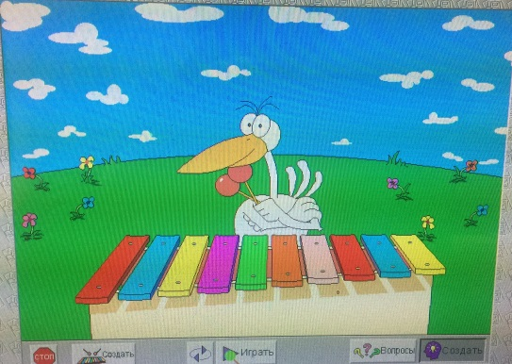
Рис. 10. Игра «Гарик-Гагарик».
Игра «Чудо-Юдный магазин» направлена на развитие логических и математических способностей. Особое внимание в игре уделено тому, каким образом дети обучаются. Запоминает ли ребёнок лучше то, что видит (зрительное восприятие), или то, что слышит (слуховое восприятие). Каким образом ребёнок обучается? Играя в Чудо-Юдном магазине, предпочитает ли ребёнок, чтобы покупатели заходили в магазин (слуховое и зрительное восприятие) или чтобы заказы поступали по телефону (слуховое восприятие).
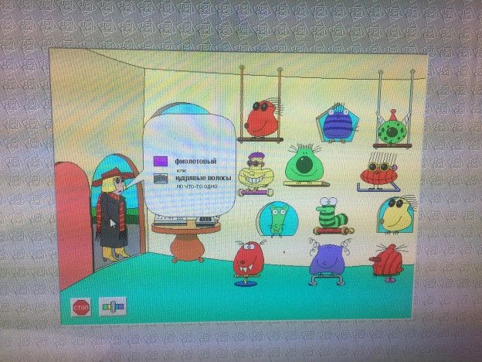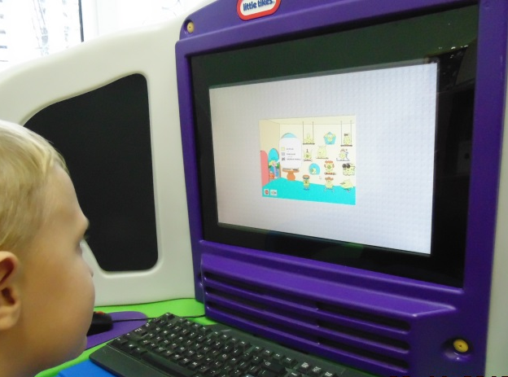
Рис. 11, 12. Игра «Чудо-Юдный магазин».
Серия игр «Домик времени и пространства Труни», состоит из 5 игровых ситуаций. Мы в своей работе используем две.
Игра «Собери мармеладки» – здесь дети учатся ориентироваться в пространстве, закрепляют понятия «лево», «право», «вперёд», «назад». Включает в себя режим изучения и режим заданий.
Игра «Часы с календарем» – игра, позволяющая доступно и наглядно изучить календарь и время суток.
Литература
- www.defektologiya.pro
- Программа раннего обучения Kidsmart. Руководство для учителей. Москва, 2012.

